§§§

Rapport BACKEND librairie

Projet Web 295

ETML

CID2B – MID2

Table des matières

I. Introduction 1

II. Analyse 2

1. Route « Books » (livre) 2

a) Get 2

b) Get By Id (1) 2

c) Post 2

d) Put 2

e) Delete 2

2. Route « Comments » (Commentaire) 3

f) Get 3

g) Get By Id (1) 3

h) Post 3

i) Put 3

j) Delete 3

III. Réalisation 4

3. Algorithme de gestion d‘authentification et de rôles 4

4. Mesures de Sécurité 4

k) Création d’un utilisateur distinct de « root » 4

IV. Conclusion 4

V. Annexes 5

MCD 5

5. Sources 5

# Introduction

Ceci est le rapport du projet Web 295. Ce projet consiste, par groupes de deux jeunes développeurs, à concevoir et créer une API Rest d’une librairie. Le but durant ce projet est d’imaginer les différentes routes possibles, afin qu’en premier temps un projet est dédié au backend (côté serveur) du site web, et un second projet sera plus tard dédié au frontend (côté client) du site web.

Nous pouvons définir une API REST comme une « Application Programming Interface », c’est-à-dire une interface de programmation d’application, qui respecte les contraintes de l’architectures REST. Elle permet principalement la récupération de données dans une base de données, et le renvoi de celle-ci sous un certain format, tels que le json.

Pour réaliser ce projet, nous avions à disposition un ordinateur avec Windows, Visual Studio Code, node.js, un serveur local et internet.

# Analyse

## Route « Books » (livre)

### Get

<http://localhost:3000/book/>

### Get By Id (1)

<http://localhost:3000/book/1>

### Post

<http://localhost:3000/book/>

](http://localhost:3000/book/)Json :

### Put

<http://localhost:3000/book/1>

](http://localhost:3000/book/1)Json :

### Delete

<http://localhost:3000/book/1>

## Route « Comments » (Commentaire)

### Get

<http://localhost:3000/comment/>

### Get By Id (1)

<http://localhost:3000/comment/1>

### Post

<http://localhost:3000/comment/>

](http://localhost:3000/comment/)Json :

### Put

<http://localhost:3000/comment/1>

](http://localhost:3000/comment/1)Json :

### Delete

<http://localhost:3000/comment/1>

# Réalisation

## Algorithme de gestion d‘authentification et de rôles

## Mesures de Sécurité

### Création d’un utilisateur distinct de « root »

# Conclusion

## Gestion du Code

## Conclusion générale du projet

## Conclusions Personnelle

## Planification du Projet

# Annexes

MCD 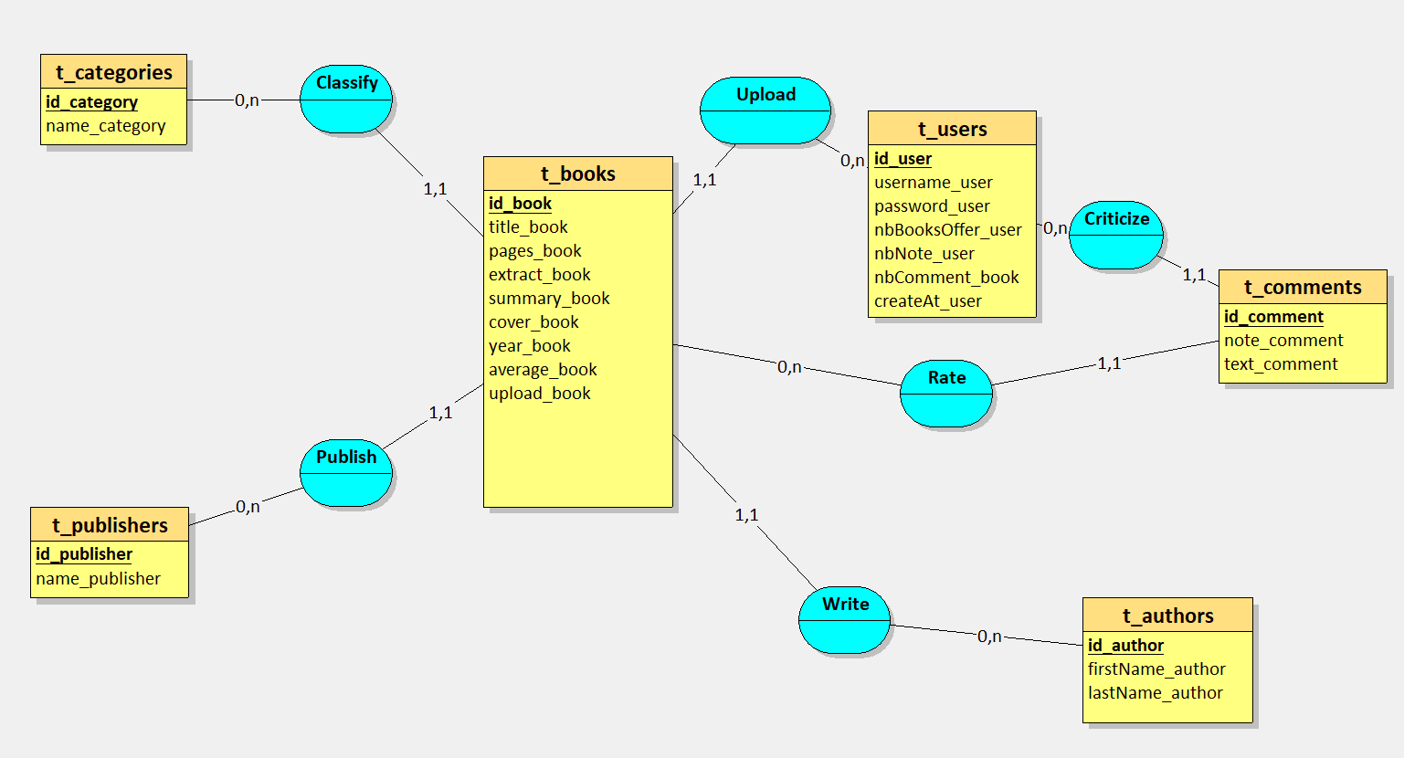

## Sources